- 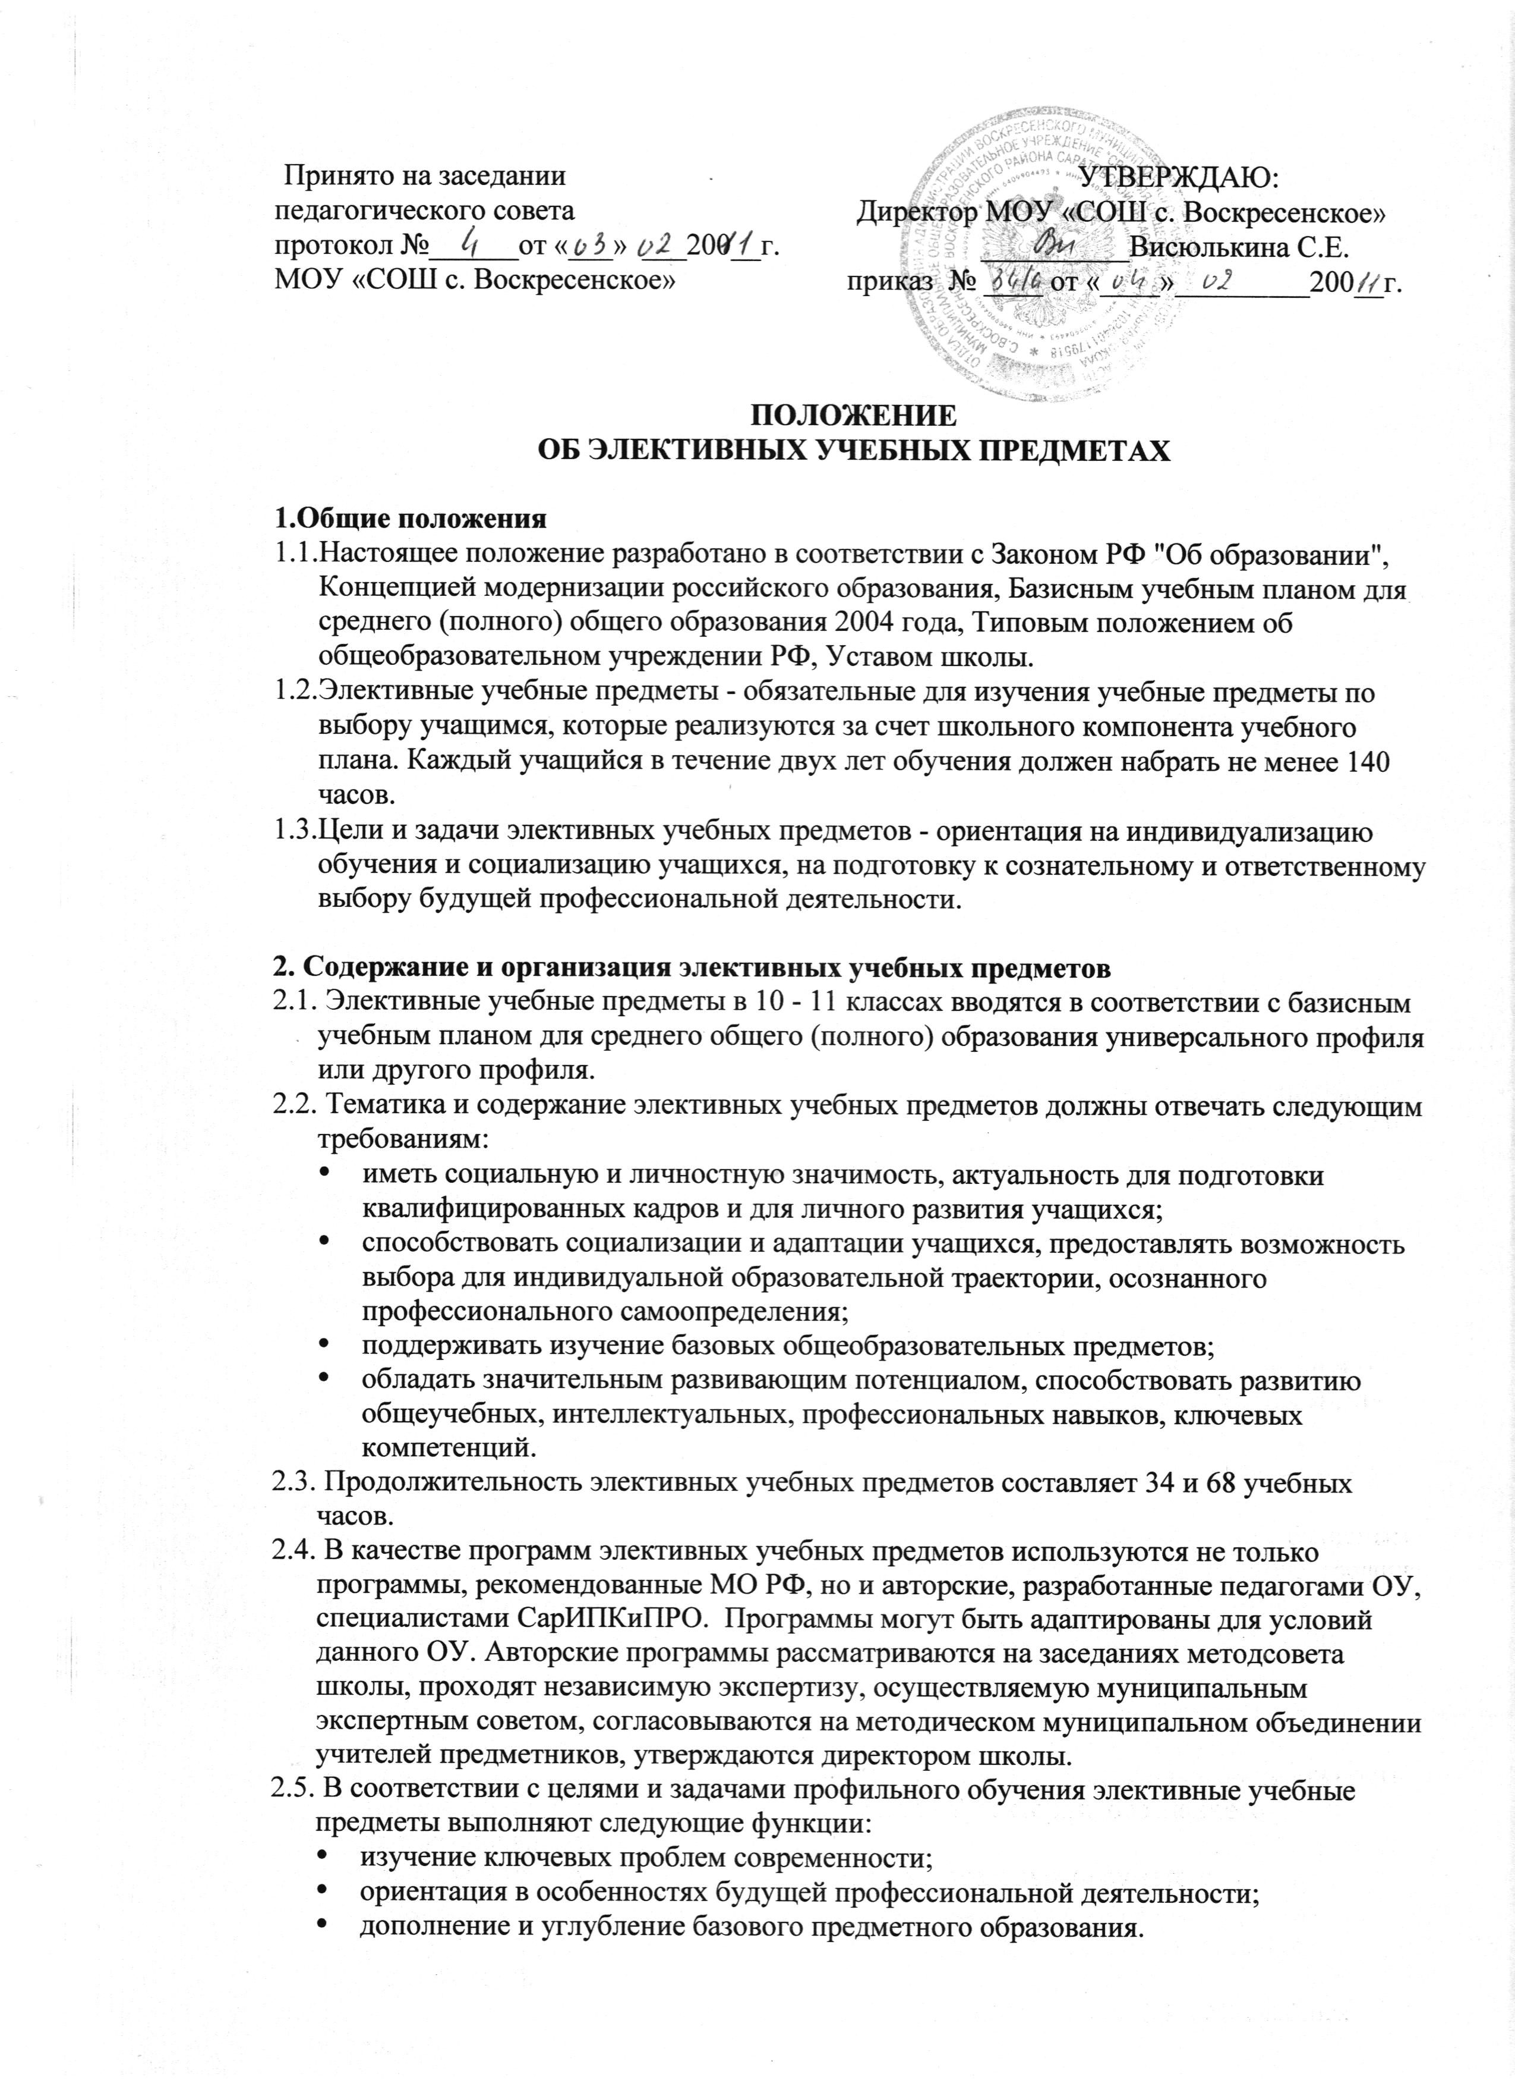
2.6 Приоритетные методики изучения содержание элективных учебных предметов:
- междисциплинарная интеграция;
- учет индивидуальных особенностей и потребностей учащихся;
- интерактивность;
- личностно-деятельностный и субъект-субъектный подход.
2.7 Формы организации элективных учебных предметов могут быть коллективными, индивидуально-групповыми, индивидуальными.

3. Порядок оценивания результативности обучения
- Результаты обучения фиксируются в журнале элективных учебных предметов.
- Заполнение граф журнала элективных учебных предметов осуществляется учителем, ведущим курс; графы журнала заполняются в соответствии с требованиями. Учитель, ведущий элективный учебный предмет, систематически, четко и аккуратно делает в журнале соответствующие записи.
- Оценки за 1 и 2 полугодие, годовые и итоговые оценки выставляются в сводную ведомость установленного образца.
- Итоговые оценки по элективным учебным предметам, рассчитанные на 68часов, выставляются по итогам изучения курса в полном объеме.
- Сводная ведомость заполняется классным руководителем в классном журнале.

